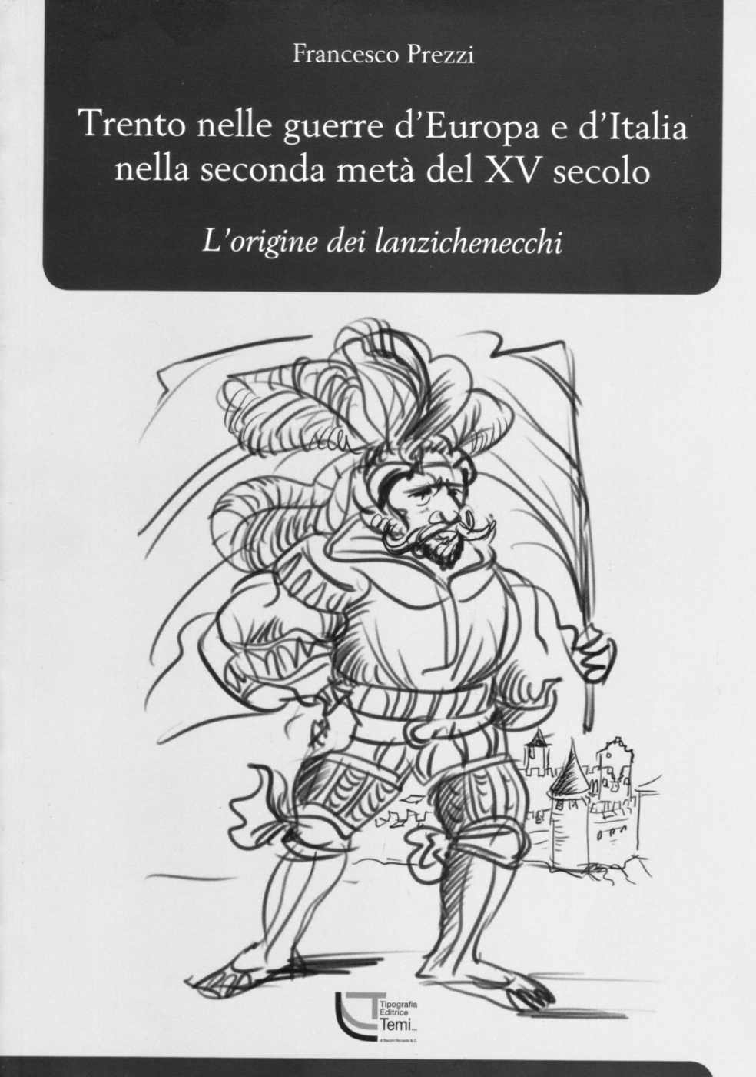
TESTIMONIANZE SU
GIORGIO DI PIETRAPIANA

Battaglia di Calliano, 10 agosto 1487
Poi uscì il valoroso Federico Kampeler, capitano generale del nostro esercito, con cento cavalieri, e insieme a lui il valorosissimo cavaliere messer Giorgio di Pietrapiana, che i popolani della Città e del distretto di Trento avevano seguito in numero di circa seicento […].

Statuti della città di Trento

Assedio di Gand nella Contea di Fiandra, primavera 1488
Il nostro servitore, e diletto fedele dell’Impero Giorgio di Pietrapiana […] prestò servizio valente nella liberazione della nostra persona, e in questa guerra contro Fiandra e Francia in punizione dei fedifraghi presso il Pruck Gant, […].

Massimiliano d’Asburgo

Conquista di Saint-Omer in Artois, inverno 1488-89
[Della congiura di Saint-Omer] avvertirono messer Georges Obestain, nativo di Trento in Allemaigne, cavaliere […] che molti onori s'era fatto negli incarichi che il re dei Romani suo signore gli aveva affidato nelle mani.

Jean Molinet

Assedio di Novara nel Ducato di Milano, estate 1495
Così c’erano là ben undicimila Allemans, delle terre del re dei Romani, e Lancequenectz che aveva condotto messer Georges Dabecfin, cavaliere coraggioso (e fu colui che prese Saint-Omer per il re dei Romani) nativo d'Austria.

Philippe de Commynes

Trento, estate 1499
[Niccolò ca’ da Pesaro, podestà veneziano di Rovereto,] aver nova […] di ducati 4000 venuti con some [portate da muli] di formazo a misier Jorio di Petra Plana a Trento, per far fanti 4000 per il ducha di Milan, […].

Marin Sanudo

Giovedì 13 marzo 2014 ad ore 18

presso la nuova sede della Biblioteca Comunale “Adalberto Libera”
piazzetta dott. E. Scrinzi 3
BIBLIOTECANDO
INCONTRO CON L’AUTORE: FRANCESCO PREZZI

presentazione del libro

Trento nelle guerre d'Europa e d'Italia nella seconda metà del XV secolo.
L'origine del lanzichenecchi

Un brano di storia che ha a che fare anche con Villa Lagarina.

Interviene Michele Nardelli

